Министерство цифрового развития, связи и массовых коммуникаций Российской Федерации

Федеральное государственное бюджетное образовательное учреждение высшего образования

«Сибирский государственный университет телекоммуникаций и информатики»

(СибГУТИ)

Институт информатики и вычислительной техники

09.03.01 "Информатика и вычислительная техника"

профиль "Программное обеспечение средств вычислительной техники и автоматизированных систем"

**Курсовая работа**

по дисциплине «Программирование» на тему: игра «Сапёр»

Выполнил:

Cтудент гр. ИП-114 _______________/Амошенко А . И./

ФИО студента

«__» _____________ 2022 г.

Проверил:

Ассистент кафедры ПМиК _____________/Агалаков А. А./

ФИО преподавателя

«__» _____________ 2022 г. Оценка _________________

Новосибирск 2022

# Оглавление

Задание 3

Теория 3

Ход работы 3

Демонстрация работы 4

Вывод 6

Литература 6

Приложение 7

# 

# Задание

Реализовать игру «Сапёр».

# Теория

Плоское или объёмное игровое поле разделено на смежные ячейки (квадраты, шестиугольники, кубы и т. п.), некоторые из которых «заминированы»; количество «заминированных» ячеек известно. Целью игры является открытие всех ячеек, не содержащих мины.

Игрок открывает ячейки, стараясь не открыть ячейку с миной.

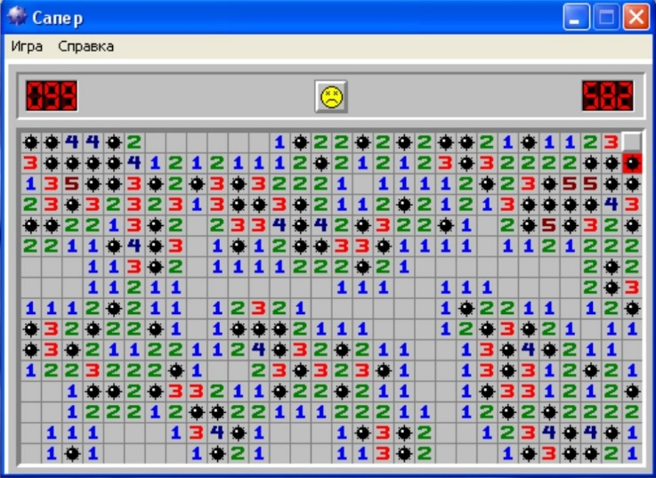

Рисунок 1. – Вид обычного сапёра

# Ход работы

Первым делом было написана процедура создания поля для игры шириной 11 клеток и высотой 11. Затем было создано игровое поле 9 на 9, границы обозначаются за -1 и скрываются от пользователя, тем самым мы ограничиваем поле для игрока и не даём ему выйти за указанные границы игрового поля. Также была написана функция расставки мин и присвоен номер мине = 9(мина), тем самым мы можем узнать расстановку мин. В начале есть процедура, которая принимает на вход имя пользователя. Сам алгоритм игры строится на рекурсии.

# Демонстрация работы

На рисунках 1 и 2 изображены меню программы и сама игра.

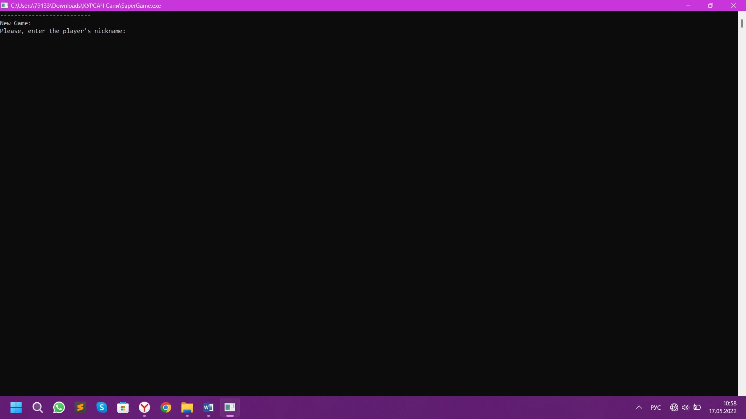

Рисунок 2. Демонстрация меню

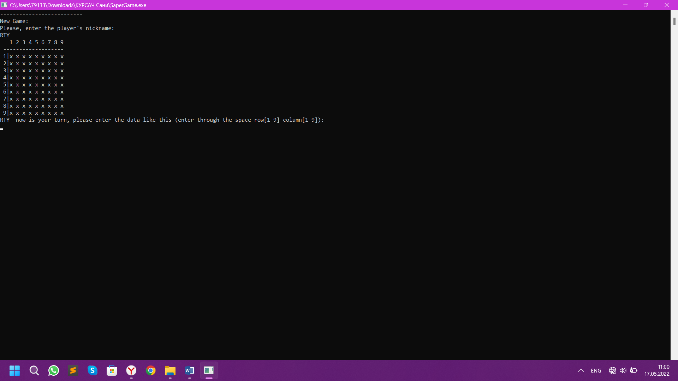

Рисунок 3 игровое поле «Сапёр»

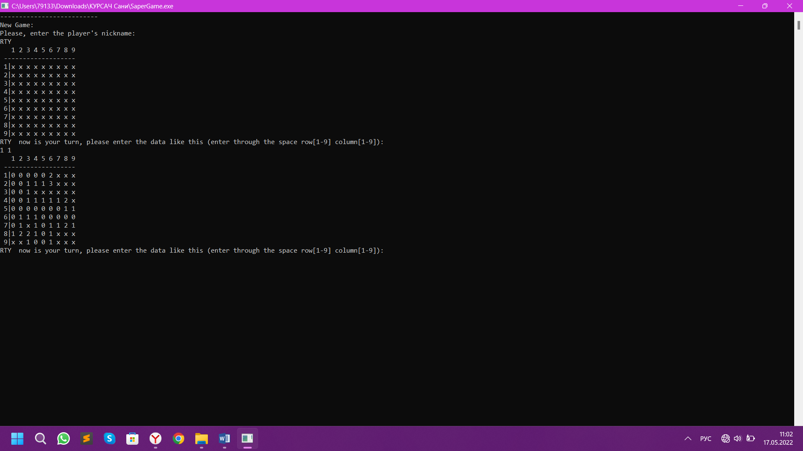

Рисунки 4. Демонстрация игры

# Вывод

В результате выполнения данной курсовой работы я смог написать свою игру на С++ - «Сапёр».

# Литература

1. Васильев А. Н., Программирование на С++ в примерах и задачах: учебное пособие, 2016. 369 с.

2. Земсков Ю.В., Программирование на языке C/C++: учебное пособие, 2012. 151 с.

# Приложение

## Листинг 1 – main.cpp

#include <iostream>

#include <ctime>

using namespace std;

int board[11][11];

bool used[11][11];

int row[] = {-1, -1, -1, 0, 0, 1, 1, 1};

int col[] = {-1, 0, 1, -1, 1, -1, 0, 1};

string player1;

int moves;

int opened;

void restart();

void fill_board() {

for (int i = 0; i < 11; ++i) {

for (int j = 0; j < 11; ++j) {

board[i][j] = 0;

used[i][j] = false;

moves = 0;

opened = 0;

}

}

for (int i = 0; i < 11; ++i) {

board[0][i] = -1;

board[i][0] = -1;

board[10][i] = -1;

board[i][10] = -1;

}

srand(time(0));

int mines = 0;

while (mines < 10) {

int x = rand() % 9 + 1;

int y = rand() % 9 + 1;

if (board[x][y] != 9) {

board[x][y] = 9;

for (int i = 0; i < 8; ++i) {

if (board[x + row[i]][y + col[i]] != -1 && board[x + row[i]][y + col[i]] != 9) {

board[x + row[i]][y + col[i]]++;

}

}

mines++;

} else {}

}

}

void print_board_lose() {

cout << " ";

for (int i = 1; i <= 9; ++i) {

cout << i << " ";

}

cout << "\n -------------------\n";

for (int i = 1; i <= 9; ++i) {

cout << " " << i << "|";

for (int j = 1; j <= 9; ++j) {

cout << board[i][j] << ' ';

}

cout << '\n';

}

}

void print_board() {

cout << " ";

for (int i = 1; i <= 9; ++i) {

cout << i << " ";

}

cout << "\n -------------------\n";

for (int i = 1; i <= 9; ++i) {

cout << " " << i << "|";

for (int j = 1; j <= 9; ++j) {

if (used[i][j]) {

cout << board[i][j] << ' ';

} else {

cout << 'x' << ' ';

}

}

cout << '\n';

}

}

void enter_players_nicks() {

cout << "Please, enter the player's nickname: \n";

cin >> player1;

}

//возвращаем пару

pair<int, int> next_move() {

bool valid = false;

int cur_row, cur_col;

while (!valid) {

if (moves % 2 == 0) {

cout << player1 << " ";

} else {

cout << player1 << " ";

}

cout << " now is your turn, please enter the data like this (enter through the space row[1-9] column[1-9]): \n";

cin >> cur_row >> cur_col;

if (cur_row > 9 || cur_row < 1 || cur_col > 9 || cur_col < 1 || used[cur_row][cur_col]) {

cout << "Invalid move. Try again: \n";

} else {

valid = true;

}

}

return {cur_row, cur_col};

};

void recursion(int move_row, int move_col) {

used[move_row][move_col] = true;

opened++;

for (int i = 0; i < 8; ++i) {

if (!used[move_row + row[i]][move_col + col[i]]) {

if (board[move_row + row[i]][move_col + col[i]] > 0 && board[move_row + row[i]][move_col + col[i]] < 9) {

used[move_row + row[i]][move_col + col[i]] = true;

opened++;

} else if (board[move_row + row[i]][move_col + col[i]] == 0) {

recursion(move_row + row[i], move_col + col[i]);

}

}

}

}

void go_on() {

cout << "Would you like to play again? (Y/N): \n";

char re;

cin >> re;

if (re == 'Y') {

restart();

} else if (re == 'N') {

exit(0);

} else {

bool good = false;

while (!good) {

cout << "You have entered wrong value. Answer again.Would you like to play again? (Y/N): \n";

cin >> re;

if (re == 'Y' || re == 'N') {

good = true;

}

}

if (re == 'Y') {

restart();

} else if (re == 'N') {

exit(0);

}

}

}

void game() {

pair<int, int> move = next_move();

int move_row = move.first;

int move_col = move.second;

if (board[move_row][move_col] == 9) {

cout << "Game Ower\n";

print_board_lose();

if (moves % 2 == 0) {

cout << player1 << " ";

} else {

cout << player1 << " ";

}

cout << "Your Lose. \n";

go_on();

//если поле равно нулю

} else if (board[move_row][move_col] == 0) {

recursion(move_row, move_col);

//если поле не равно не мине не нулю

} else {

used[move_row][move_col] = true;

opened++;

}

moves++;

print_board();

if (opened == 9 * 9 - 10) {

cout << "You Win\n";

go_on();

} else {

game();

}

}

void restart() {

fill_board();

print_board();

game();

}

int main() {

cout << "--------------------------\n";

cout << "New Game: \n";

enter_players_nicks();

fill_board();

print_board();

game();

}